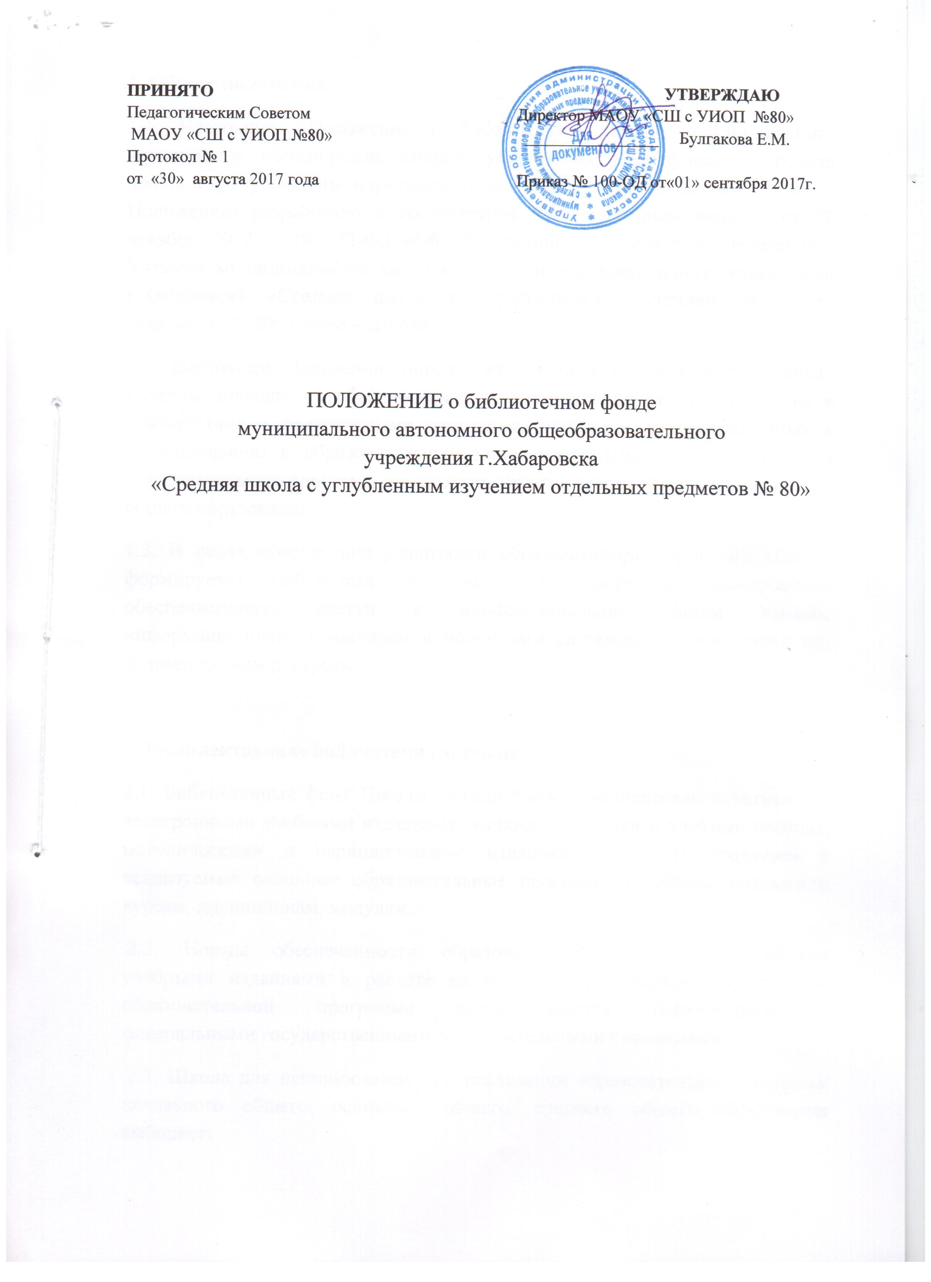

1. Общие положения
1.1. Настоящее «Положение о библиотечном фонде муниципального автономного общеобразовательного учреждения г.Хабаровска «Средняя школа с углубленным изучением отдельных предметов № 80» (далее – Положение) разработано в соответствии с Федеральным законом от 29 декабря 2012 г. № 273-ФЗ «Об образовании в Российской Федерации», Уставом муниципального автономного общеобразовательного учреждения г.Хабаровска «Средняя школа с углубленным изучением отдельных предметов № 80» (далее – Школа).
1.2. Настоящее Положение определяет перечень используемых учебных изданий, порядок их обеспечения, механизм пополнения и обновления в соответствии с федеральными перечнями учебников, рекомендованных к использованию в образовательной деятельности Школы для реализации образовательных программ начального общего, основного общего, среднего общего образования.
1.3. В целях обеспечения реализации образовательных программ Школы формируется библиотека, в том числе цифровая (электронная), обеспечивающая доступ к профессиональным базам данных, информационным справочным и поисковым системам, а также иным ин- формационным ресурсам.

2. Комплектование библиотечного фонда
2.1. Библиотечный фонд Школы должен быть укомплектован печатными и электронными учебными изданиями, включая учебники и учебные пособия, методическими и периодическими изданиями по всем входящим в реализуемые основные образовательные программы учебным предметам, курсам, дисциплинам, модулям.
2.2. Нормы обеспеченности образовательной деятельности Школы учебными изданиями в расчёте на одного обучающегося по основной образовательной программе устанавливаются соответствующими федеральными государственными образовательными стандартами.
2.3. Школа для использования при реализации образовательных программ начального общего, основного общего, среднего общего образования выбирает:
- учебники из числа входящих в федеральный перечень учебников, рекомендуемых к использованию при реализации имеющих государственную аккредитацию образовательных программ начального общего, основного общего, среднего общего образования;
- учебные пособия, выпущенные организациями, входящими в перечень организаций, осуществляющих выпуск учебных пособий, которые допускаются к использованию при реализации имеющих государственную аккредитацию образовательных программ начального общего, основного общего, среднего общего образования.
2.4. При комплектовании библиотечного фонда запрещена литература экстремистской направленности, пропагандирующая национальную, классовую, религиозную, социальную нетерпимость, насилие и жестокость, порнографию, наркоманию, антиобщественное поведение, литература, рекламирующая алкогольную и табачную продукцию.
2.5. Фонд учебной литературы комплектуется на средства, предоставляемых Школе в части расходов на приобретение учебников на учебный год.
2.6. Ответственность за обеспечение обучающихся учебниками несёт директор Школы.

3. Формирование библиотечного фонда
3.1. Учёт библиотечного фонда Школы должен способствовать его сохранности, правильному формированию и целевому использованию. Все операции по учёту производятся заведующей библиотекой Школы, стоимостный учёт ведётся директором Школы. Сверка данных должна производиться ежегодно.
3.2. Механизм формирования фонда учебников Школы включает:
- проведение диагностики обеспеченности обучающихся Школы учебниками на будущий учебный год заведующей библиотекой совместно с заместителем директора по учебно-воспитательной работе;
- ознакомление педагогического коллектива Школы с федеральным перечнем учебников, рекомендованных к использованию в образовательных учреждениях на будущий учебный год заместителем директора по учебно-воспитательной работе;
- оформление заказа учебников директором Школы;
- утверждение учебно-методического комплекса Школы на будущий учебный год Педагогическим советом Школы;
- приём и техническая обработка поступивших изданий заведующей библиотекой Школы.
3.3. Срок использования учебников не более пяти лет.
3.4. Выбытие учебников из библиотечного фонда Школы оформляется актом об исключении и отражается в «Книге суммарного учёта библиотечного фонда учебников» и электронном каталоге, картотеке учёта учебников. Число списанных по акту экземпляров учебников и числящийся остаток регистрируется в «Книге учёта библиотечного фонда школьных учебников» Школы.
3.5. Отдельные учебники могут быть переданы с отметкой «списано» в учебные кабинеты Школы.
3.6. Классные руководители Школы организуют работу с обучающимися класса по бережному отношению к учебникам.
3.7. Заведующая библиотекой Школы организует рейды по сохранности учебников совместно с заместителем директора по учебно-воспитательной работе и разрабатывает памятки с правилами пользования учебниками для обучающихся.
3.8. Учебники хранятся в подсобных помещениях, выделенных библиотеке Школы.
3.9. Заведующий библиотекой Школы несёт ответственность за работу с библиотечным фондом Школы.
3.10. Обеспечивает условия для хранения библиотечного фонда директор Школы.

4. Порядок принятия и срок действия Положения
4.1. Данное Положение рассматривается и принимается на Педагогическом совете Школы и утверждается приказом директора Школы.
4.2. Настоящее Положение принимается на неопределённый срок и вступает в силу с момента его утверждения.
4.3. Данное Положение может быть изменено и дополнено в соответствии с вновь изданными нормативными актами муниципального, регионального, федерального органов управления образованием решением Педагогического совета Школы. После принятия новой редакции Положения предыдущая редакция утрачивает силу.

